### 明文传输

经验证结果发现，通过bp抓包工具可直接发现明文传输，没有使用加密。

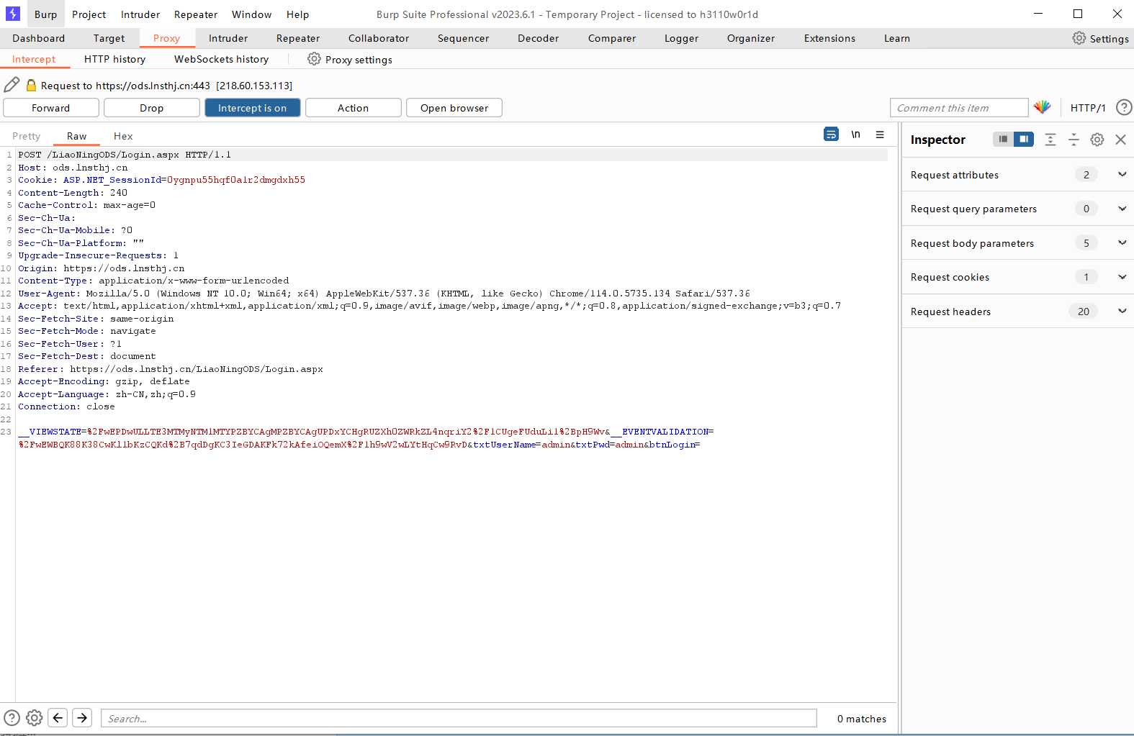

系统漏洞危害及整改建议

1. 危险端口（数据库、远程桌面、telnet等）开放问题检测；

*整改建议：建议关闭高危端口或通过安全设备屏蔽扫描。*

1. 信息泄露问题检测；

*整改建议：建议把传输数据 使用非对称加密方法进行加密*